В каком виде представляется результат

Если у вас только картинки
Вы загружаете картинки задание «Трехконвертки», но при загрузке файлов перевыбираете гусеницу на «Цветок мира» (название ее условное, с таким же успехом можно было бы ее назвать спираль вселенной).
Но одних картинок недостаточно – к ним нужен сопроводительный текст (мини-эссе, сказка, легенда или история).
Оставьте этот текст в 2 местах: в паспорте файла в графе «Описание» и повторите его в задании (на странице «Трехконвертка»), чтобы оно не выглядело пустым.
Если вы все сделаете правильно, то верстальщик, который будет делать итоговый выпуск, сможет скачать картинки, извлечь из паспорта файла текст и включить его в выпуск.
Если у вас верстка
- Вы загружаете пдф в гусеницу Демо-файл
- В гусеницу Обложки нужно загрузить какую-нибудь картинку, которая выполнит функции обложки.
- В папку Коллект сложите иллюстрации, которые вы используете в своем проекте. В коллект можно и нужно загружать мр3. Видеоконтент вы кладете в Трехконвертку, руководствуясь инструкцией по размещению видео
Если вы все сделаете правильно, то верстальщик, который будет делать итоговый выпуск, воспользуется коллектом для верстки, а пдф для образца

- Пять постеров (или плакатов)
Постер – это плакат. Плакат – это то, что вешают на стену. При просмотре должно появиться желание оставить это на память, украсить этим пространство или использовать с пользой (если плакат содержит какую-либо ценную информацию). Вместо постера можно сделать полезный плакат для портала. Вы должны соблюдать правила верстки (ТЗ № 1)
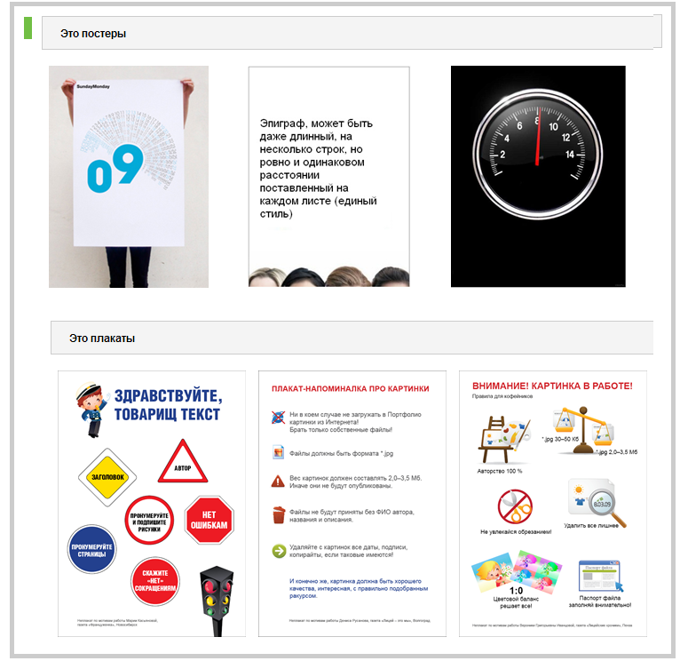
- Спецпроект Цветок мира»

Каждое бюро делает этот спецпроект про себя и своих людей. Для этого выбирается образ или несколько образов, через которые «подается» человек.
Цветок мы привели для примера. Цветок использовать не надо.
Используйте иные образы (камень, дерево, спираль и др., которые найдете в проект-галерее портала).

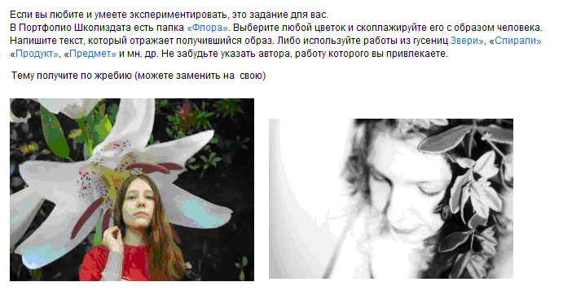

Если вы замахиваетесь на верстку, то соблюдайте
Основные правила верстки
Правило 1. Не путать тире и дефис
Правило 2. Правильные кавычки
Правило 3. Никаких «висячек»!
Правило 4. Подрисуночная подпись
Правило 5. Стандарт для заголовка
Правило 6. Правильные пробелы
Правило 7. Ровные колонки
Правило 8. Переносы слов
Правило 9. Выделение слов в тексте
Правило 10. Выравнивание текста
Правило 11. Стихи
Правило 12. Имя автора
Правило 13. Выворотка
Правило 14. Шрифты

3. Человек с предметом
Это необязательное задание, для подверстки. Суть в том, что нужно создать цикл фото или совместить фото и иллюстрацию. У всех работ должен быть единый тон.

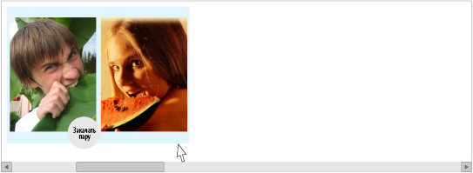

Примерные темы:
Нечто телефонное; С дверью; Шляпа в деле; Гастрономический пейзаж;
Техно-образное и др.

Результат будет выглядеть примерно так:
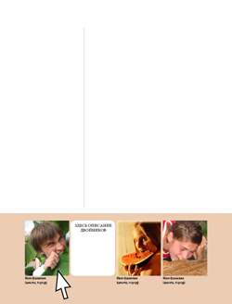
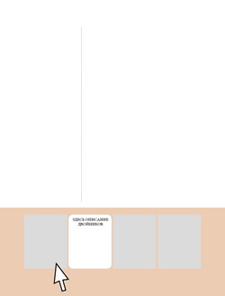

4. Лирика (стихи, малая проза) в макете «Волшебный фонарь»

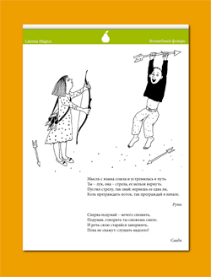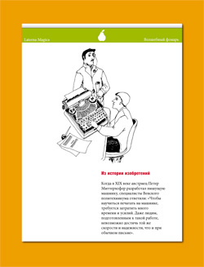

Прочитайте внимательно ТЗ № 12: http://portal.lgo.ru/tz/12.htm
Делайте все пошагово, как написано там.
Придерживайтесь шаблона, не ерзайте по странице.

Обратите внимание:
- Шрифт на всех страницах должен быть одинаковым.
- Заголовок должен быть крупнее основного текста
- Авторская подпись должна быть мельче основного текста.
- Картинки должны быть из одного цикла.
- Нумеруйте страницы

Перед сдачей проекта распечатайте его и проверьте (в распечатке все выглядит иначе, чем на экране)

5. Наблюдения за людьми и явлениями
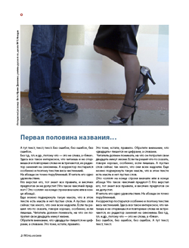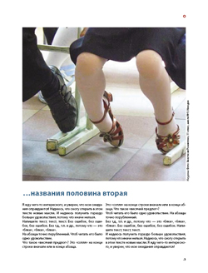
Если вы выбрали это задание – вам нужны хорошие тексты и хорошие картинки.
В этом задании важен единый стиль.

